Министерство ЗДРАВООХРАНЕНИЯ РОссийской Федерации
федеральное государственное бюджетное образовательное учреждение высшего образования
«СЕВЕРНЫЙ ГОСУДАРСТВЕННЫЙ МЕДИЦИНСКИЙ УНИВЕРСИТЕТ»
Министерства здравоохранения Российской Федерации

ПРОТОКОЛ

заседания кафедры фтизиопульмонологии
от 27 мая 2020 г. № __8___
ПРЕДСЕДАТЕЛЬ. | Марьяндышев А.О. – член-корр. РАН, д.м.н., профессор, зав. кафедрой фтизиопульмонологии;
СЕКРЕТАРЬ | Химова Е.С. – ассистент кафедры фтизиопульмонологии
ПРИСУТСТВУЮТ | 1. Марьяндышев А.О. – чл.-корр. РАН, д.м.н. проф. зав. каф.  2. Никишова Е.И. – д.м.н., профессор кафедры фтизиопульмонологии;  3. Елисеев П.И. – к.м.н., ассистент кафедры фтизиопульмонологии;  4. Тарасова И.В. - преподаватель  5. Гурьева Т.И. - ординатор  6. Родина М.И. - ординатор  7. Химова Е.С. – ассистент кафедры

ПОВЕСТКА ДНЯ:
 | 1. Об организации прохождении промежуточной аттестации ординаторов 1 и 2 года обучения
1. СЛУШАЛИ: |  | Марьяндышев А.О. – член-корр. РАН, д.м.н., профессор, зав. кафедрой фтизиопульмонологии;  Никишова Е.И. – д.м.н., профессор кафедры фтизиопульмонологии;  Елисеев П.И. – к.м.н., преподаватель кафедры;  Химова Е.С. – ассистент кафедры фтизиопульмонологии;  Тарасова И.В. – преподаватель кафедры  Гурьева Т.И. - ординатор  Родина М.И. - ординатор
РЕШИЛИ: |  | Организовать промежуточную аттестацию ординатора 2 года обучения Родиной Марии Игоревны и ординатора 1 года Гурьевой Татьяны Ивановны в дистанционной форме в режиме видеоконференции на образовательной платформе MOODLE.  Утвердить сроки проведения промежуточной аттестации для ординатора 2 года обучения Родиной Марии Игоревны на 11.06.2020 г, для ординатора 1 года Гурьевой Татьяны Ивановны на 29.06.2020 г.  Установить формат проведения промежуточной аттестации в 2 этапа – отчет о проделанной работе (научной и практической), собеседование по специальности.
Председатель А.О. Марьяндышев
Секретарь 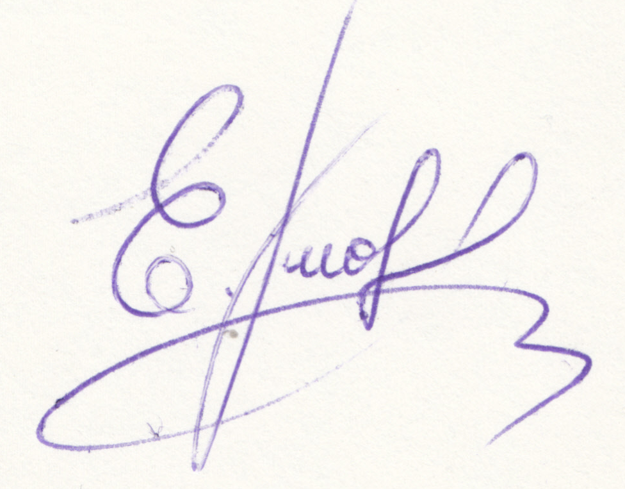 Е.С. Химова

